** Implementa software de**

**sistemas informáticos**

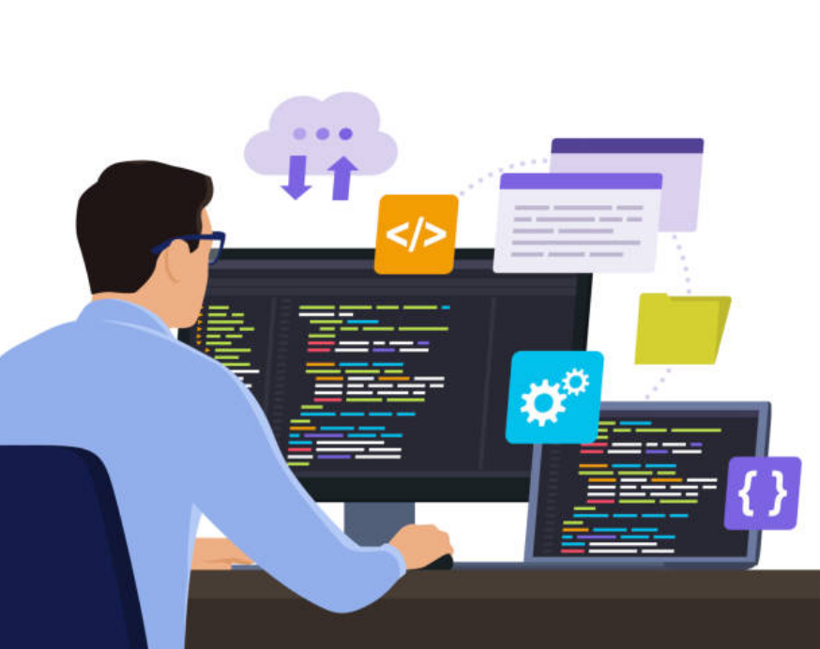

**Alumno (a):**

**Aquí tu nombre completo en color NEGRO**

**Semestre:** Segundo  **Grupos:** 203

**Docente:**

MTE. Lizbeth Alcántara Blas

**Ciclo:** agosto 2024 – enero 2025